Príloha č. 1

Súčasný stav zahraničného obchodu Slovenskej republiky

Obrat zahraničného obchodu SR, vypočítaný ako súčet vývozu a dovozu tovarov, v roku 2012 predstavoval 122,06 mld. eur. Pri hrubom domácom produkte vo výške 71,46 mld. eur dosahuje otvorenosť ekonomiky 170 %. To robí zo SR jeden z desiatich najotvorenejších štátov sveta. Objem zahraničného obchodu sa od roku 2004 zdvojnásobil. Od roku 2009 je saldo zahraničného obchodu s tovarmi každoročne aktívne, pričom rozdiel medzi vývozom a dovozom sa zvyšuje. V roku 2012 dosiahol vývoz 62,83 mld. eur a dovoz 59,22 mld. eur, s aktívnym saldom 3,61 mld. eur. Údaje za prvý polrok 2013 ukazujú pokračovanie v tomto trende.

Tabuľka 1: Vývoj zahraničného obchodu Slovenskej republiky 2006 - 2012
 | 2006 | 2007 | 2008 | 2009 | 2010 | 2011 | 2012
Import | 43 453,6 | 48 075,9 | 50 280,1 | 38 775,1 | 47 493,6 | 55 767,6 | 59 223,8
Export | 40 891,5 | 47 351,0 | 49 522,3 | 39 721,2 | 48 272,1 | 56 783,2 | 62 833,0
Saldo | -2 562,0 | -725,0 | -757,8 | 946,1 | 778,5 | 1 015,6 | 3 609,2
Prameň: Štatistický úrad SR.

Objem zahraničného obchodu SR je zaťažený štandardnou sezónnou zložkou s vrcholom na prelome októbra a novembra a dvomi dnami v mesiacoch december - február a júl - august. Najväčšie pozitívne saldo je v mesiaci október a najnižšie spravidla v decembri. Posledné pasívne saldo zaznamenala SR v decembri 2011.

Komoditná štruktúra zahraničného obchodu

Dominantnými súčasťami slovenského vývozu sú podľa harmonizovaného systému triedy XVI. Stroje, prístroje, el. zariadenia s podielom 31,9 % na celkovom vývoze v roku 2011 a XVII. Vozidlá, lietadlá, plavidlá a dopravné zariadenia s podielom 21,9 %. Vývoz strojov, prístrojov a elektrických zariadení zaznamenal významný nárast, keď ich podiel v roku 2001 bol 18,7 %. Kulminoval v roku 2009 na úrovni 35,4 %. Vývoz dopravných prostriedkov si dlhodobo udržiava stabilný podiel na celkovom vývoze v rozpätí 20 % - 25 %.

Z hľadiska konkrétnych položiek harmonizovaného systému sú najvyvážanejšími položkami osobné automobily (14,8 %), monitory, projektory a televízne prijímače (9,6 %), ropné oleje nie surové (4,9 %), časti, súčasti a príslušenstvo motorových vozidiel (3,8 %), telefónne súpravy (2,3 %), drôty a káble (2,0 %), karosérie motorových vozidiel (1,9 %) a nové pneumatiky (1,7 %). Tieto položky sú na čele slovenského vývozu dlhodobo a ani predbežné údaje o zložení zahraničného obchodu SR za rok 2012 nepoukazujú na žiadnu významnú zmenu.

V komoditnej štruktúre dovozu SR sú na prvých miestach triedy XVI. Stroje, prístroje, el. zariadenia s podielom 29,0 % na celkovom dovoze v roku 2011, V. Nerastné výrobky (15,7 %) a XVII. Vozidlá, lietadlá, plavidlá a dopravné zariadenia (11,8 %). Ich podiel od roku 2001 je pomerne stabilný a neprechádza výraznými zmenami.

Z hľadiska konkrétnych položiek harmonizovaného systému sú najviac dovážanými položkami časti, súčasti a príslušenstvo motorových vozidiel (7,8 %), ropné oleje (6,0 %), ropné plyny a iné plynné uhľovodíky (4,6 %), časti a súčasti monitorov, projektorov, televíznych a iných prijímačov (3,2 %), telefónne súpravy (2,7 %), lieky (2,3 %) a osobné automobily (2,1 %).

Podobné zloženie komoditnej štruktúry slovenského vývozu aj dovozu svedčí o vysokom podiele vnútroodvetvového obchodu na celkovom obchode SR, vysokom stupni zapojenia krajiny do medzinárodnej deľby práce a je typické pre celý stredoeurópsky región.

Teritoriálna štruktúra zahraničného obchodu

V geografickej štruktúre vývozu SR dominuje EÚ s podielom 84,7 % v roku 2011. Z členských štátov EÚ je hlavným partnerom Nemecko (20,2 %), nasledované Českou republikou (14,4 %), Poľskom (7,3 %), Maďarskom (7,1 %), Rakúskom (7,0 %), Francúzskom (6,4 %) a Talianskom (5,0 %). Najväčšími exportnými trhmi mimo EÚ sú Ruská federácia (3,6 %), Čína (2,6 %), USA (1,6 %), Turecko (1,4 %), Švajčiarsko (1,0 %) a Ukrajina (0,8 %).

Podiel slovenského vývozu do členských štátov EÚ vykazuje mierny pokles. Od svojho vrcholu v roku 2001 (90,5 % do štátov EÚ-27) poklesol o 5,8 percentuálneho bodu. Prichádza pritom k zmene štruktúry vývozu v rámci EÚ - pozícia Nemecka a Českej republiky sa oslabuje v prospech iných štátov strednej Európy a Francúzska, ktorých podiel na slovenskom vývoze rastie.

Veľká väčšina vývozu SR (91,7 %) sa koncentruje na európske trhy. Podiel Ázie rastie predovšetkým vďaka Číne, ktorá z 0,1 % v roku 2011 v súčasnosti už dosahuje 2,6 % podiel na slovenskom vývoze a tento trend bude pokračovať aj v budúcnosti.

Vývoz SR sa aj naďalej koncentruje iba na niekoľko dominantných trhov. Vývoj od roku 2001 je pritom pozitívny a koncentráciu sa postupne darí znižovať. Herfindahlov index koncentrácie slovenských exportov poklesol z 0,126 v roku 2001 na 0,090 v roku 2011. Ak uvažujeme s EÚ ako jedným partnerom, koncentrácia sa znížila z 0,819 na 0,719. Partneri, ktorých podiel na slovenskom exporte sa zvyšuje, majú podľa predpovedí Svetovej banky v budúcnosti vyšší očakávaný rast HDP ako tradičné exportné destinácie slovenských produktov, čo možno hodnotiť pozitívne.

Aj v prípade dovozu je EÚ najväčším partnerom SR s podielom 65,0 %. Hlavnými dovozcami sú Nemecko (16,4 %), Česká republika (10,6 %), Poľsko (4,1 %), Maďarsko (4,1 %), Taliansko (3,4 %), Francúzsko (3,4 %) a Rakúsko (2,3 %). Najväčšími importnými trhmi mimo EÚ sú Ruská federácia (11,5 %), Kórejská republika (6,4 %), Čína (6,0 %), Taiwan (1,6 %), Japonsko (1,5 %), Ukrajina (1,1 %) a USA (0,9 %).

Hlavným trendom vo sfére dovozu je kontinuálny nárast úlohy Ázie. V roku 2001 mali ázijské štáty podiel 6,0 % na dovozoch do SR, pričom v roku 2011 to už bolo 18,7 %. Dominantná je rola Kórejskej republiky a Číny. Diverzifikovanosť dovozu do SR je vďaka tomuto trendu v súčasnosti znateľne vyššia ako pred desiatimi rokmi. To dokazuje aj vývoj Herfindahlovho indexu koncentrácie, ktorý sa medzi rokmi 2001 a 2011 znížil z 0,095 na 0,043, resp. pri uvažovaní s EÚ ako jedným partnerom z 0,537 na 0,300. V porovnaní s vývozom je tak slovenský dovoz diverzifikovanejší a stupeň koncentrácie sa znižuje rýchlejším tempom.

Základné charakteristiky zahraničného obchodu Slovenskej republiky

Zahraničný obchod je v ekonomickej teórii tradične považovaný za vysoko volatilnú kategóriu závislú na vývoji hrubého domáceho produktu. Platí pravidlo, že ak rastie HDP, objem zahraničného obchodu rastie rýchlejšie a ak klesá HDP, objem zahraničného obchodu klesá rýchlejšie. Platnosť tohto pravidla možno ilustrovať aj na príklade vývoja HDP a vývozu SR (graf 1).

Graf 1: Vývoj HDP a exportu Slovenskej republiky 1997-2011.
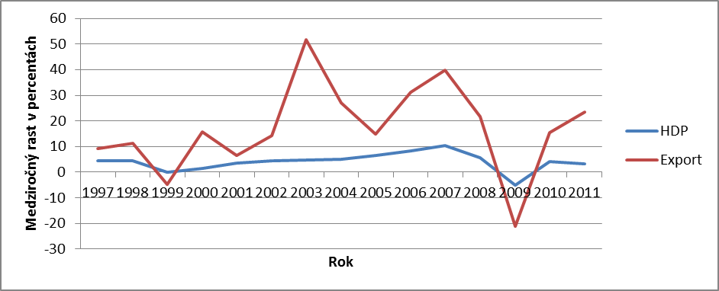
Prameň: UNCTAD.

Volatilita zahraničného obchodu so sebou prináša riziko silných hospodárskych kríz v prípade spomalenia globálnej ekonomiky. V prípade SR je toto riziko zvýšené z dôvodu vysokej koncentrácie vývozu a nízkeho domáceho dopytu. Hlavné charakteristiky slovenského zahraničného obchodu sú spojené s týmto faktom:

- Vysoká otvorenosť ekonomiky. Objem zahraničného obchodu naďalej rastie rýchlejším priemerným ročným tempom ako hrubý domáci produkt. Trend otvorenosti je rastúci.
- Vysoká geografická koncentrácia vývozov do členských štátov EÚ. Trend je klesajúci.
- Relatívne vysoká geografická koncentrácia dovozov z členských štátov EÚ. Trend je klesajúci.
- Zvyšujúca sa úloha Ázie v zahraničnom obchode SR.
- Vysoký podiel vnútroodvetvového obchodu na celkovom zahraničnom obchode. Trend je konštantný.
- Aktívne saldo zahraničného obchodu s tovarmi. Trend je rastúci.

Herfindahlov index je nástroj na meranie koncentrácie v určitom odvetví. Je definovaný ako suma štvorcov trhových podielov všetkých firiem na trhu. Pokles Herfindahlovho indexu všeobecne znamená rast konkurencie, rast jeho hodnoty znamená zvýšenie koncentrácie.

